Ficha n.º3
Movimento de translação da Terra

Objetivos:
- Explicar a ocorrência das estações do ano e a desigualdade dos dias e das noites.

1. Observa atentamente a figura que se segue:
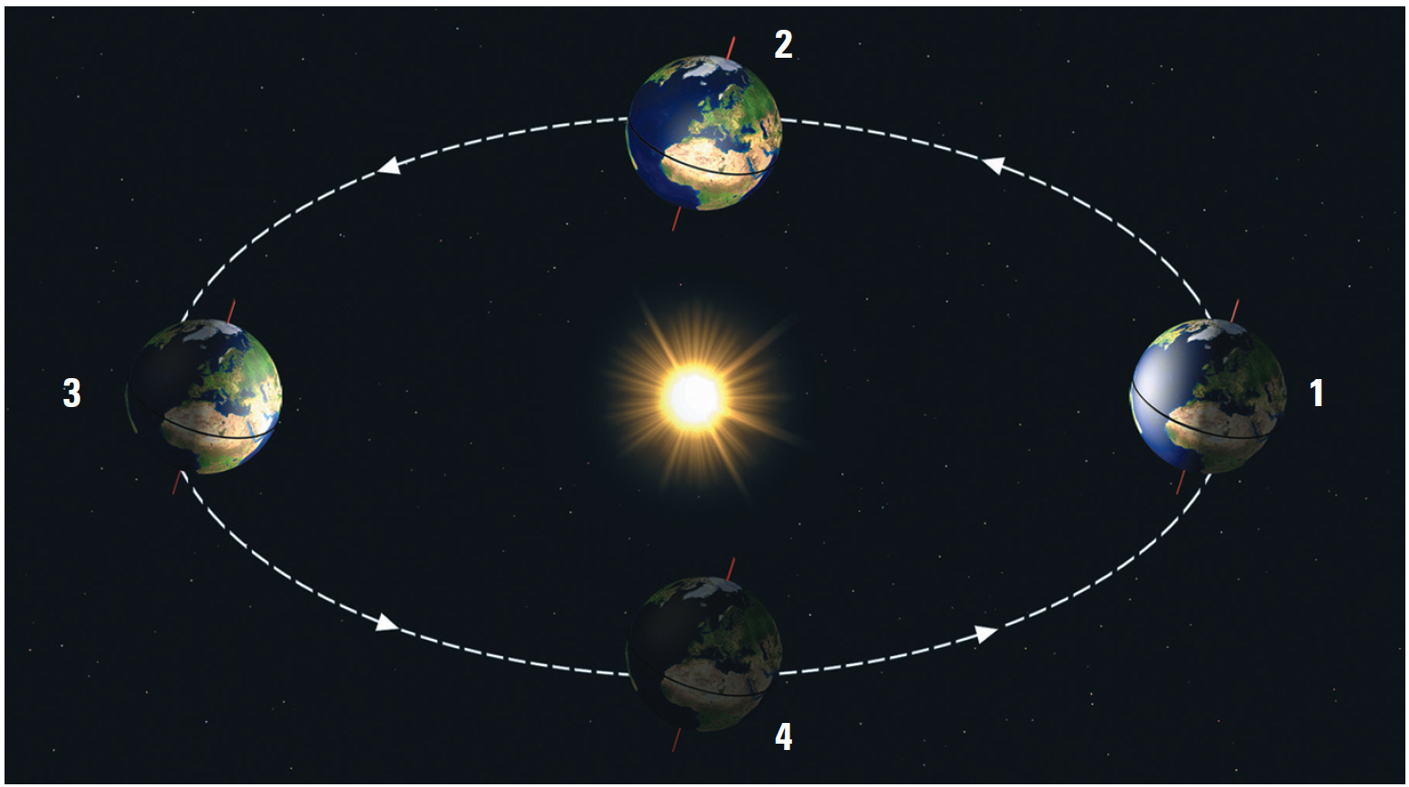

1.1 Qual o movimento que está representado?
1.2 Como é a trajetória descrita pela Terra?
1.3 Quanto tempo demora este movimento?
1.4 Quais as consequências deste movimento?
1.5 Qual a estação do ano na posição 1? Essa estação do ano verifica-se em todo o planeta? Porquê?
1.6 E na posição 3? Qual(ais) a(s) estação(ões) do ano? Porquê?
1.7 Quais as diferenças entre as posições 1 e 3?
1.8 Quais as estações do ano em 2 e em 4?
1.9 Será a maior ou menor proximidade do Sol que explica a sucessão das estações do ano?
1.10 O que podemos concluir?

